Полина М.,2008 г.р.  Солнечная Полина любит внимание взрослых. Когда с ней играют, она лучезарно улыбается и смеётся. Девочка активная, жизнерадостная, проявляет положительные эмоции при общении. Полина улыбчивая, любит наряжаться.  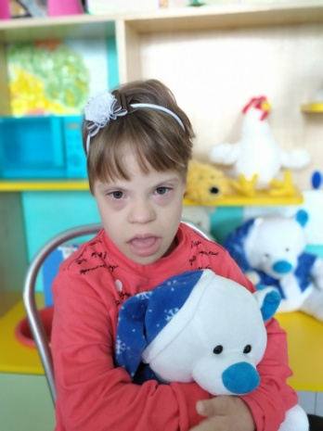  Видеосюжет размещен на сайте благотворительного фонда «Измени одну жизнь» (https://changeonelife.ru/videoprofiles/polina-m-tomskaya-oblast) | 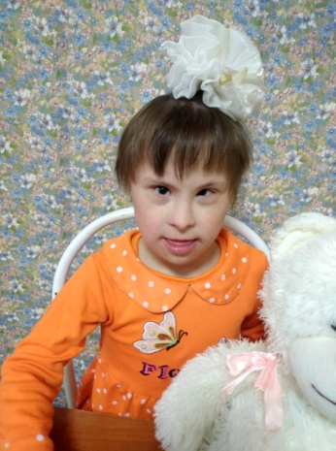  Вероника Р., 2008 г.р.  Девочка веселая, жизнерадостная, легко вступает в контакт и эмоционально реагирует на общение, громко смеется. Любит смотреть мультфильмы.  Вероника нуждается в добром отношении и ласке в любящей семье.
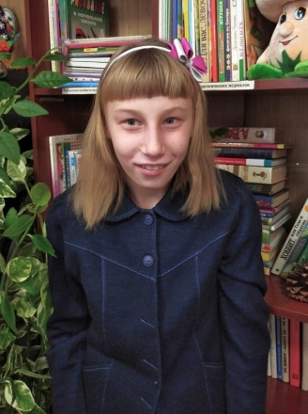  Кристина Ж., 2008 г.р.  Кристина – активная, общительная, энергичная девочка. Очень эмоциональная, лидер по характеру.  Видеосюжет размещен на сайте благотворительного фонда «Измени одну жизнь» (https://changeonelife.ru/videoprofiles/kristina-zh-tomskaya-oblast) | 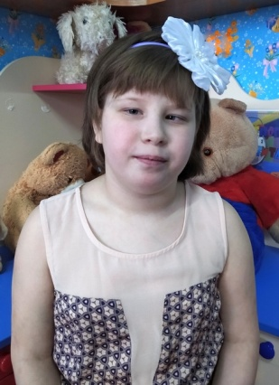  Полина Ж., 2012 г.р.  Девочка добрая, застенчивая. Полина легко устанавливает контакт с ребятами и взрослыми, сама может организовать свой досуг. Любит играть с игрушками, мозаикой, конструктором.  Видеосюжет размещен на сайте благотворительного фонда «Измени одну жизнь» (https://changeonelife.ru/videoprofiles/polina-zh-tomskaya-oblast)
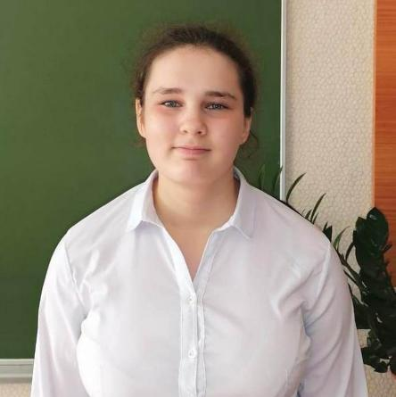  Настя А., 2005 г.р.  Настя – девочка доброжелательная, улыбчивая, спокойная. Ребенок охотно и легко общается с окружающими детьми и сверстниками. Настя обладает артистичными способностями, любит рисовать, танцевать. Трудовая и игровая деятельность у девочки сформирована.  Насте нужна заботливая семья и добрые родители. | 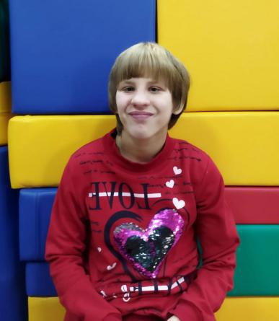  Рита А., 2007 г.р.  Рита со взрослыми и с детьми контактирует, очень общительная, жизнерадостная, улыбчивая девочка. Культура поведения развита, умеет осуществлять совместную деятельность, трудовая деятельность сформирована. Любит играть в доктора.  Видеосюжет размещен на сайте благотворительного фонда «Измени одну жизнь» (https://changeonelife.ru/videoprofiles/margarita-a-tomskaya-oblast)
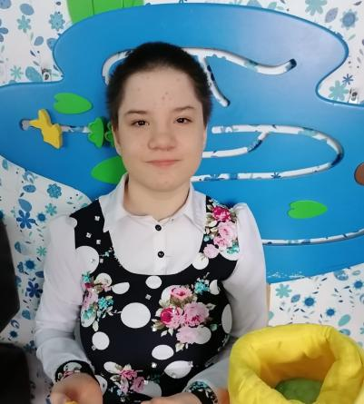  Валя А., 2008 г.р.  Валя - улыбчивая девочка. На контакт со взрослыми идет легко. В группе с детьми контактирует, привлекает к себе внимание. Проявляет интерес к куклам. С большим удовольствием посещает сенсорную комнату и занятия педагогов дополнительного образования. Видеосюжет размещен на сайте благотворительного фонда «Измени одну жизнь» (https://changeonelife.ru/videoprofiles/valentina-a-tomskaya-oblast) | 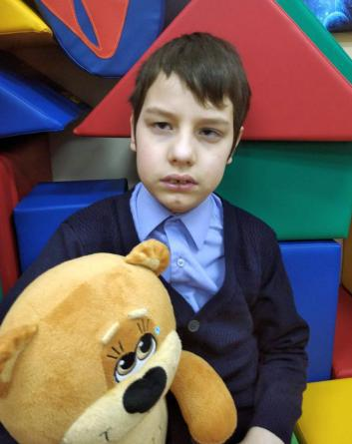  Тимур Б., 2010 г.р.  Тимур - спокойный мальчик. Его привлекают занятия с пластилином. Легко идет на контакт, любит ласку.  Тимуру требуется внимание и забота любящих родителей.
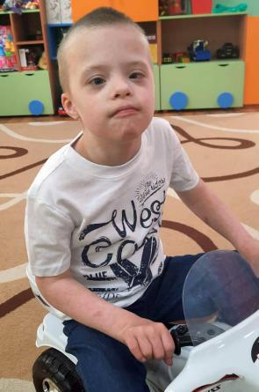  Артем Б., 2011 г.р.  Артем - мальчик спокойный. Эмоционально тепло реагирует на ласку, внимание. Ребенок легко контактирует с окружающими людьми. Артем проявляет интерес к игровой деятельности: умеет складывать мозаику, катать, бросать мяч, складывать игрушки на свое место. Видеосюжет размещен на сайте благотворительного фонда «Измени одну жизнь»  (https://changeonelife.ru/videoprofiles/artim-b-tomskaa-oblast) | 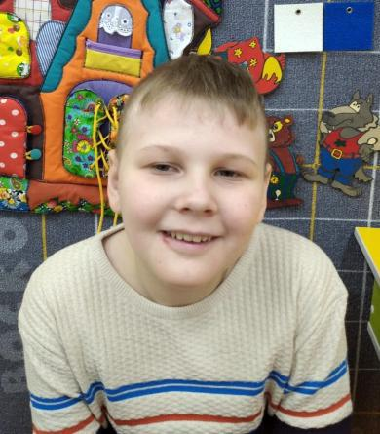  Никита Б.. 2010 г.р.  Никита - спокойный мальчик, которому нравится уединение. Ребенок с интересом играет с конструктором, создает постройки. Во время прогулок с любопытством познает окружающий мир.  Никита мечтает проживать с добрыми и внимательными родителями.
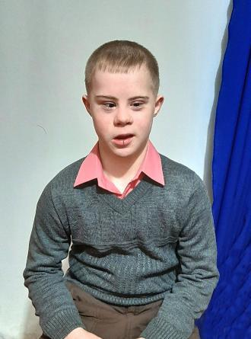  Иван Б., 2008 г.р.  Иван – спокойный, ласковый мальчик. Охотно идёт на контакт со взрослыми, с детьми. Любит помогать в быту, рисовать, лепить. Ситуации успеха вызывают у ребенка положительные эмоции. Проявляет интерес к игровой деятельности. Иван стремится познавать новое в силу своих возможностей.  Видеосюжет размещен на сайте благотворительного фонда «Измени одну жизнь» (https://changeonelife.ru/videoprofiles/ivan-b-tomskaya-oblast) | 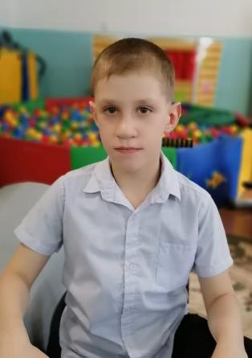  Данил Б., 2010 г.р.  Данил - приветливый, общительный, улыбчивый мальчик и очень контактный ребенок. С большим удовольствием посещает сенсорную комнату и занятия педагогов дополнительного образования.  Видеосюжет размещен на сайте благотворительного фонда «Измени одну жизнь» (https://changeonelife.ru/videoprofiles/danil-b-tomskaya-oblast)
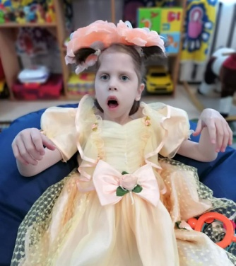  Дарина Б., 2014 г.р.  Дарина - доброжелательная, улыбчивая и активная девочка. Интересуется игрушками.  Дарине необходимо семейное окружение, в котором она будет чувствовать любовь. | 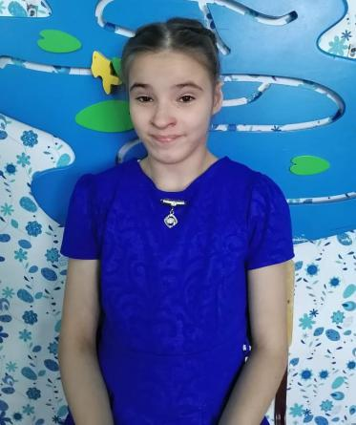  Ангелина Б., 2009 г.р.  Ангелина – девочка спокойная, добрая, отзывчивая. Ребенок умеет выстраивать отношения с другими детьми, с радостью общается со взрослыми, умеет дружить. Ангелина стремиться познавать новое в силу своих возможностей.  Девочка мечтает о добрых и заботливых родителях.
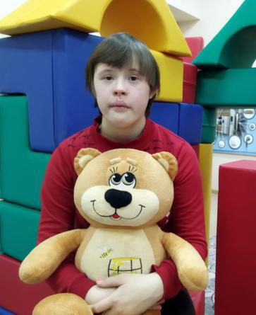  Василина В., 2005 г.р.  Василина очень подвижная девочка, проявляет лидерские качества. На контакт идет легко. Василина обладает артистическими способностями, умеет копировать детей. Трудовая деятельность сформирована. Любит слушать музыку.  Видеосюжет размещен на сайте благотворительного фонда «Измени одну жизнь» (https://changeonelife.ru/videoprofiles/vasilina-v-tomskaya-oblast) | 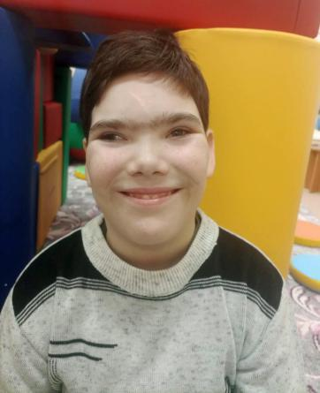  Иван В., 2010 г.р.  Иван – мальчик спокойный, улыбчивый, добрый. Он любит заниматься с гаджетами, с удовольствием слушает сказки. Ваня любит рисовать, смотреть детские фильмы, что-нибудь мастерить и рассуждать на разные темы.  Ваня с радостью ждет любящую семью.
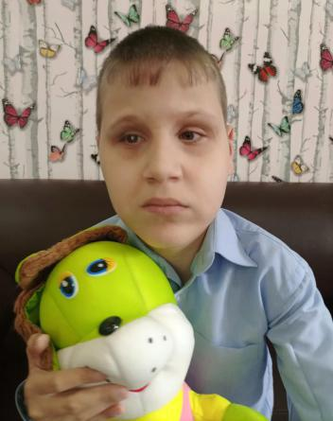  Степан В., 2007 г.р.  Степа легко контактирует с окружающими людьми, эмоционально реагирует на ласку. Мальчик интересуется игровой деятельностью, особый интерес проявляет к машинкам и конструкторам.  Степану нужна добрая и любящая семья. | Александр Д., 2008 г.р.  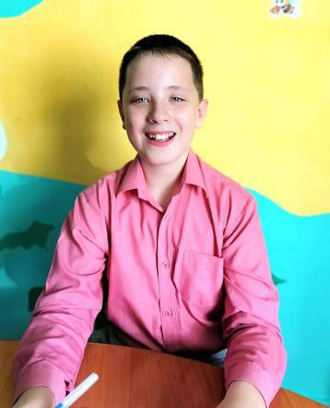  Саша улыбчивый, добрый мальчик. Он легко идет на контакт с детьми и взрослыми, любит играть со сверстниками и быть в центре внимания. Саше нравиться играть в компьютерные, подвижные игры. С радостью ребенок участвует в праздничных мероприятиях.  С большим удовольствием мальчик посещает сенсорную комнату и занятия педагогов дополнительного образования.  Видеосюжет размещен на сайте благотворительного фонда «Измени одну жизнь» (https://changeonelife.ru/videoprofiles/aleksandr-d-tomskaya-oblast)
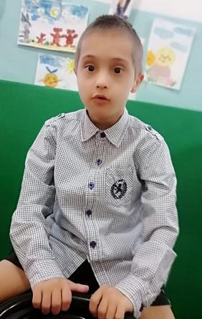  Руслан З., 2011 г.р.  Руслан ведёт себя спокойно, часто уединяется. Эмоционально тепло реагирует на ласку. Во время прогулок на улице с радостью познает окружающий мир. С интересом и восторгом складывает мозаику.  Видеосюжет размещен на сайте благотворительного фонда «Измени одну жизнь» (https://changeonelife.ru/videoprofiles/ruslan-z-tomskaya-oblast) | Олег К., 2004 г.р.  Олег очень спокойный, доброжелательный мальчик. Ребенок общается с избранными людьми, но чаще всего уединяется. Олег с любопытством знакомится с окружающим миром, слушает музыку.  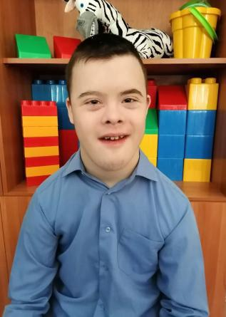  Видеосюжет размещен на сайте благотворительного фонда «Измени одну жизнь» (https://changeonelife.ru/videoprofiles/oleg-k-tomskaya-oblast)
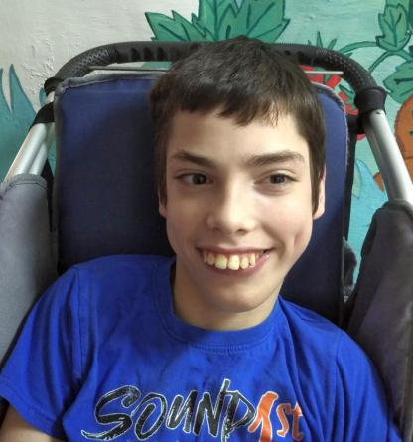  Артур К., 2004 г.р.  Артур доброжелательно вступает в контакт со взрослыми и детьми. С интересом слушает сказки и музыку. С радостью занимается лепкой, конструированием и игрой с пирамидками.  Артуру необходима дружная семья и заботливые родители. | Юля К., 2004 г.р.  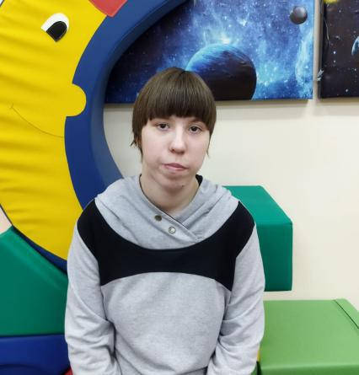  Юля очень открытая и веселая девочка. Она охотно контактирует со взрослыми и детьми, умеет организовать сверстников в игровую деятельность и распределить роли в игре. Юлия понимает настроение окружающих детей и взрослых, сочувствует им и жалеет их. Девочка любит слушать музыку и воспроизводить ритмические движения. Юля сама организовывает и проводит праздничные и спортивные мероприятия. В общении со сверстниками стремится быть лидером.  Видеосюжет размещен на сайте благотворительного фонда «Измени одну жизнь» (https://changeonelife.ru/videoprofiles/yuliya-k-tomskaya-oblast)
Максим К., 2009 г.р.  Максим - добродушный мальчик, при эмоционально - речевом и тактильном контакте улыбается, смеется. Максим любит качаться и с интересом обследует игрушки. Он любит гулять на улице и рассматривать окружающий мир. Видеосюжет размещен на сайте благотворительного фонда «Измени одну жизнь»  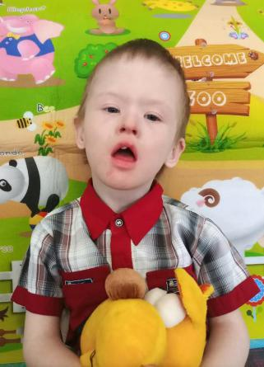  (https://changeonelife.ru/videoprofiles/maksim-k-tomskaya-oblast) | 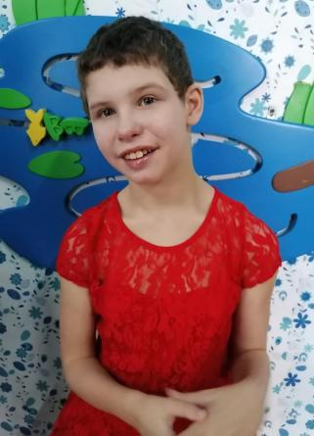  Яна К., 2006 г.р.  Яна очень подвижная девочка, основное время находится в хорошем настроении: улыбается, смеется, восторгается окружающим миром. С радость гуляет на улице, при этом проявляет любознательность ко всему окружающему миру. Яна музыкальная, артистичная.  Девочке нужны добрые и любящие родители.
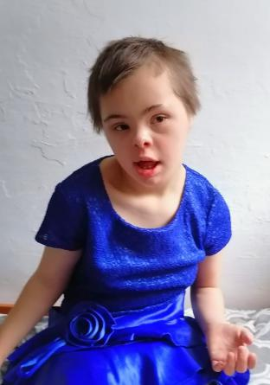  Аня Л., 2006 г.р.  Аня очень подвижная девочка, которая интересуется окружающим миром. Большее время стремится к уединению, играет с игрушками и пирамидками. Аннушка с большим удовольствием гуляет на улице, рассматривая изменения в природе и окружающем мире. Видеосюжет размещен на сайте благотворительного фонда «Измени одну жизнь»  (https://changeonelife.ru/videoprofiles/anna-l-tomskaya-oblast) | 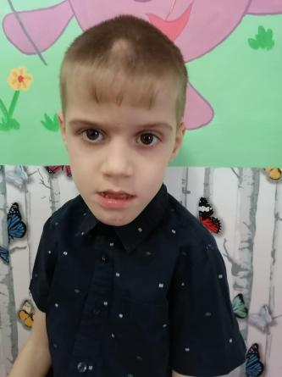  Александр Л., 2014 г.р.  Саша - обаятельный, любознательный мальчик. Ребенок доброжелательно общается с детьми и взрослыми. Саша с интересом познает окружающий мир через музыку, прослушивание произведений, рассматривание иллюстраций в книжках. Ребенок любит заниматься и играть с мячом.  Видеосюжет размещен на сайте благотворительного фонда «Измени одну жизнь»  (https://changeonelife.ru/videoprofiles/aleksandr-l-tomskaya-oblast)
Руслан Л., 2005 г.р.  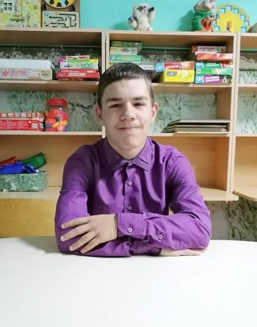  Руслан - улыбчивый, жизнерадостный мальчик, легко и охотно контактирует с окружающими людьми. Мальчик может самостоятельно организовать игровую деятельность: подвижные, сюжетно - ролевые игры, слушать музыку. Ребенок с удовольствием принимает участие в праздничных мероприятиях.  Видеосюжет размещен на сайте благотворительного фонда «Измени одну жизнь»  (https://changeonelife.ru/videoprofiles/ruslan-l-tomskaya-oblast) | Влада Л., 2010 г.р.,  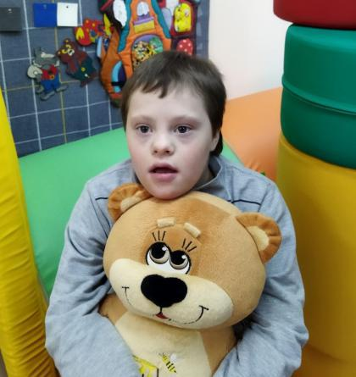  Влада доброжелательно вступает в контакт с окружающими людьми. Девочка улыбчивая, жизнерадостная, с удовольствием и желанием посещает занятия. Влада эмоционально тепло отзывается на ласку и похвалу.  Видеосюжет размещен на сайте благотворительного фонда «Измени одну жизнь»  (https://changeonelife.ru/videoprofiles/vladislava-l-tomskaya-oblast)
Данила Л., 2004 г.р.  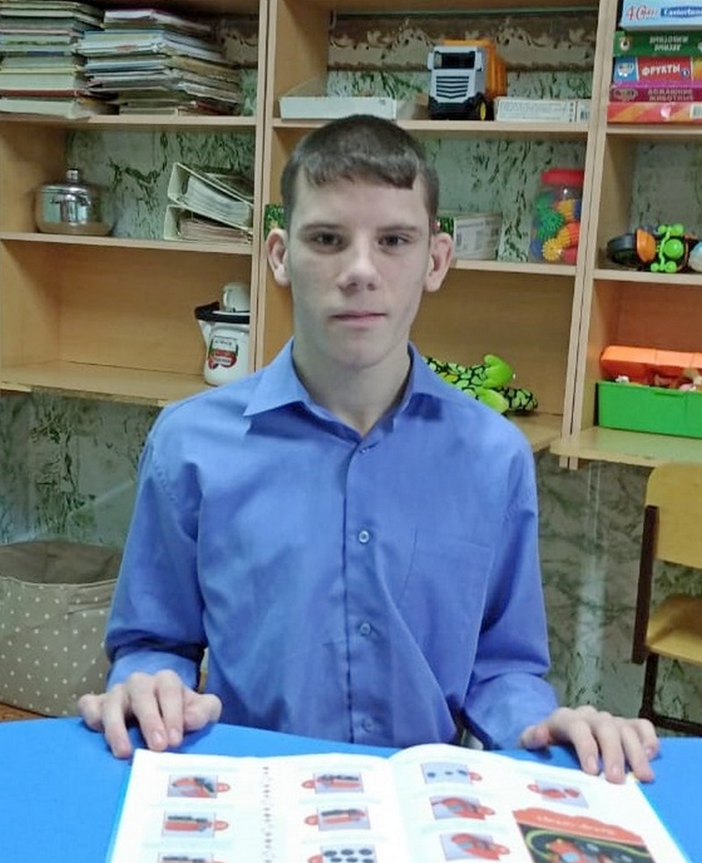  Мальчик общительный. Даня любит ласку, похвалу и эмоционально тепло реагирует на них. Данил может организовать игру и быть в центре внимания. Одно из любимых занятий - это собирание пазлов.  Видеосюжет размещен на сайте благотворительного фонда «Измени одну жизнь»  (https://changeonelife.ru/videoprofiles/danila-l-tomskaya-oblast) | 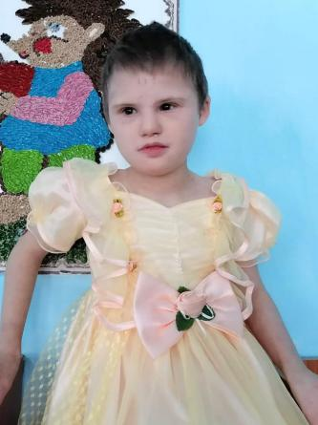  Ангелина Л., 2009 г.р.  Ангелина - активная, любознательная девочка. Во время прогулок с любопытством и вниманием рассматривает окружающий мир.  Ангелина ждет любящих родителей и заботливую семью.
Мария Л., 2015 г.р.  Мария активная и позитивная девочка. Она с удовольствием и доброжелательно контактирует с окружающими, любознательная и приветливая. Маша эмоционально тепло реагирует на ласку со стороны взрослых.  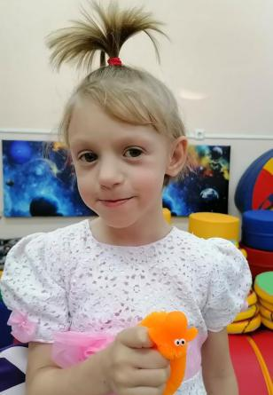  На контакт со взрослыми идет легко и быстро. Девочка на прогулке получает огромное удовольствие, восторг и радость от окружающего мира. Маше нужна любовь и забота в дружной семье. | Илья Л., 2016 г.р.  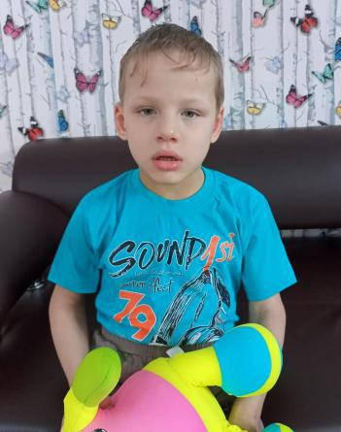  Илья - активный мальчик, любознательный, интересуется окружающим миром. Ребенок с радостью вступает в контакт со сверстниками и взрослыми. Мальчик интересуется музыкой и любит рассматривать иллюстрации к книгам.  Илюша мечтает о заботливых и внимательных родителях.
Егор М., 2010 г.р.  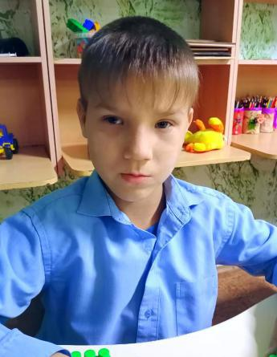  Егор - активный и веселый ребенок. Ребенок с удовольствием общается с окружающими людьми. Егор радуется одобрению. Мальчик увлекается изучением окружающего мира на прогулке. Музыкальные произведения и пение песен слушает с огромным удовольствием, эмоционально реагируя на музыку. Егор с радостью принимает участие в праздничных мероприятиях.  Видеосюжет размещен на сайте благотворительного фонда «Измени одну жизнь» (https://changeonelife.ru/videoprofiles/egor-m-tomskaya-oblast) | 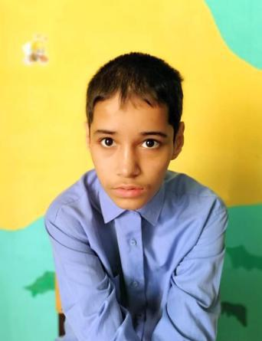  Руслан М., 2004 г.р.  Руслан – мальчик ласковый, эмоциональный и активный. Ребенок вступает доброжелательно в общение с детьми и взрослыми.  Мальчику необходима забота и внимание добрых родителей.
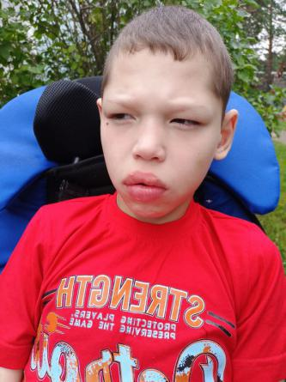  Слава М., 2004 г.р.  Слава - улыбчивый мальчик. Ребенок ведёт себя спокойно, часто уединяется. С любопытством рассматривает игрушки и окружающие предметы.  Славику нужна любящая семья и внимательные родители. | 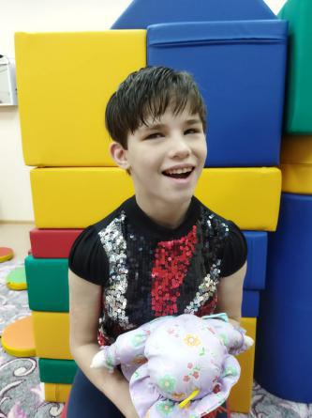  Алёна Н., 2005 г.р.  Алена доброжелательно общается только с избранными детьми и взрослыми, любит уединение. Она эмоционально тепло реагирует на ласку.  Алёнушка мечтает о семье, в которой о ней будут заботиться и любить.
Матвей Н.,2012 г.р.  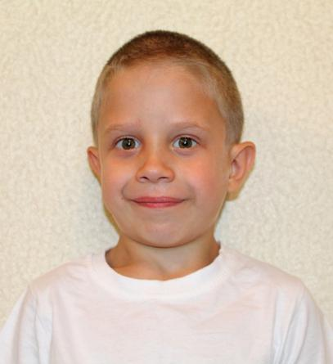  Матвей - общительный, активный, любознательный, ребенок. Увлекается окружающим миром, любит задавать вопросы, ищет ответы на интересующие его темы. Очень отзывчив и восприимчив к заботе и вниманию взрослых. Уважительно относится к педагогам и воспитателям. Матвею очень нравится проводить время со взрослыми: он первый помощник в бытовых делах, ответственно выполняет трудовые поручения; рисует, поет.  Матвею нужны добрые и любящие родители. | Сергей Н., 2008 г.р.  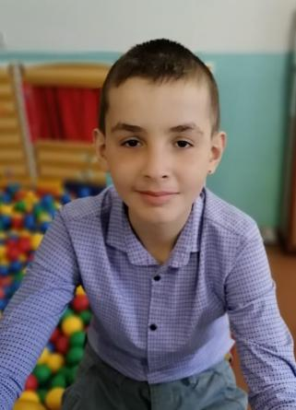  Сергей доброжелательно контактирует с избранными детьми и взрослыми, большее время самостоятельно играет с машинками. С большим удовольствием посещает сенсорную комнату и занятия педагогов дополнительного образования. Видеосюжет размещен на сайте благотворительного фонда «Измени одну жизнь» (https://changeonelife.ru/videoprofiles/sergej-n-tomskaya-oblast)
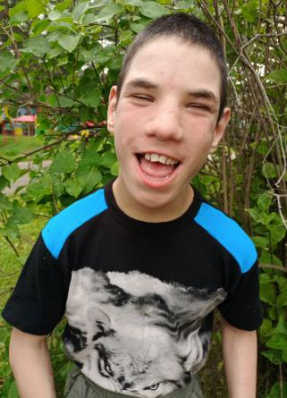  Юрий Н., 2006 г.р.  Юрий - активный и ласковый мальчик. Он легко и доброжелательно вступает в контакт со взрослыми и детьми. Любит слушать музыку и воспроизводить ритмические движения. С большим удовольствием посещает сенсорную комнату. Мальчик с удовольствием гуляет на улице, где с радостью познает окружающий мир. Юра активно принимает участие в праздничных мероприятиях.  Видеосюжет размещен на сайте благотворительного фонда «Измени одну жизнь» (https://changeonelife.ru/videoprofiles/yurij-n-tomskaya-oblast) | Алексей П., 2005 г.р.  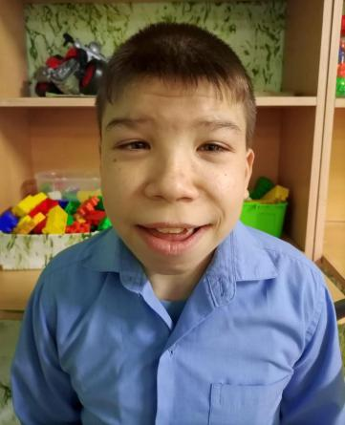  Алексей - активный, жизнерадостный мальчик, но чаще старается уединиться. Ребенок доброжелательно и охотно общается с детьми и взрослыми. Алеша с интересом занимается конструированием, особо ему интересны машины. Мальчик с удовольствием принимает участие в праздничных мероприятиях.  Алеша надеется, что заботливые и добрые родители найдут его.
Слава П., 2013 г.р.  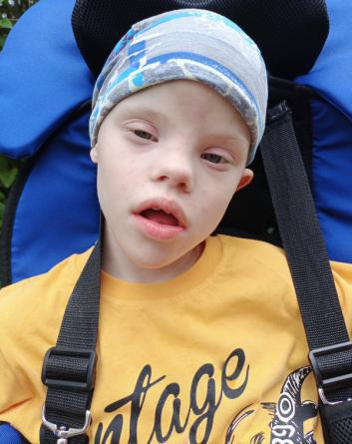  Слава спокойный и жизнерадостный ребенок. Мальчик сам охотно и легко идет на контакт со сверстниками и взрослыми, эмоционально общается с ними. Саше нравится слушать релаксирующую музыку. Мальчик принимает участие в праздничных мероприятиях. Видеосюжет размещен на сайте благотворительного фонда «Измени одну жизнь» (https://changeonelife.ru/videoprofiles/vyacheslav-p-tomskaya-oblast-3) | Ангелина С., 2011 г.р.  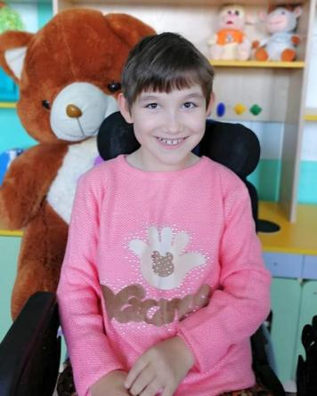  Ангелина - веселая и добрая девочка. Она любит общение со взрослыми и сверстниками, эмоционально и доброжелательно контактирует с ними. Ребенок с радостью принимает ласку и внимание от окружающих людей. Ангелина с удовольствием выполняет трудовые поручения, наводит на своем рабочем месте порядок. Девочка самостоятельно может организовать игровую деятельность, распределить роли в игре, создать сюжет. Ангелина с радостью участвует в праздничных мероприятиях детского дома. Видеосюжет размещен на сайте благотворительного фонда «Измени одну жизнь» (https://changeonelife.ru/videoprofiles/angelina-s-tomskaya-oblast)
Даша С., 2004 г.р.  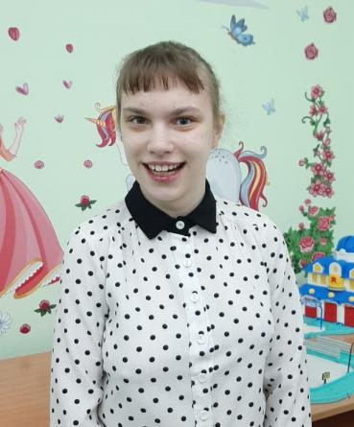  Даша очень добрая, застенчивая, общительная девочка. У Даши сформировано адекватное социальное поведение: развиты положительные навыки взаимодействия с педагогами, сверстниками и теми, кто её окружает. Очень любит заниматься, радуется результатам работы. Девочка любит рисовать, рассматривать красочные журналы, резать бумагу, собирать бусы. Девочке нравятся индивидуальные занятия, которые приносят чувство радости.  Видеосюжет размещен на сайте благотворительного фонда «Измени одну жизнь» (https://changeonelife.ru/videoprofiles/dar-ya-s-tomskaya-oblast) | Роман С., 2014 г.р.  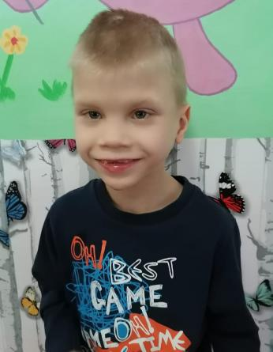  Роман - активный и добрый мальчик. Он умеет доброжелательно общаться с окружающими детьми и взрослыми. Мальчик с радостью знакомится с окружающим миром. Рома с удовольствием принимает активное участие в праздничных мероприятиях.  Видеосюжет размещен на сайте благотворительного фонда «Измени одну жизнь» (https://changeonelife.ru/videoprofiles/roman-s-tomskaya- oblast)
Павел С., 2008 г.р.  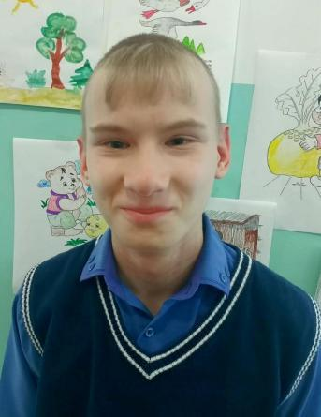  Паша - активный и улыбчивый ребенок, доброжелательно вступает в контакт с детьми и взрослыми. Мальчик любознательный, познает окружающий мир через наблюдения на прогулках, эксперименты с природным материалом. Мальчик умеет организовать игру и распределить роли. Ребенок старается выполнять простейшие трудовые поручения. Павел с радостью принимает участие в праздничных мероприятиях детского дома.  Видеосюжет размещен на сайте благотворительного фонда «Измени одну жизнь» (https://changeonelife.ru/videoprofiles/pavel-s-tomskaya-oblast) | Алексей С., 2012 г.р.  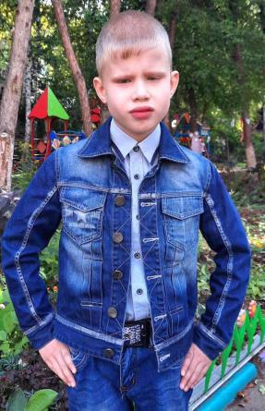  Алеша – мальчик подвижный, любознательный, добрый и очень коммуникабельный. Ребенок стремится познавать новое в силу своих возможностей. Трудовая и игровая деятельность у Алеши сформирована. Следит за своим внешним видом. Он любит лепить, рисовать, конструировать, ремонтировать, в работе проявляет фантазию, творческий подход. Леша участвует в праздничных мероприятиях детского дома.  Видеосюжет размещен на сайте благотворительного фонда «Измени одну жизнь»  (https://changeonelife.ru/videoprofiles/aleksei-s-tomskaa-oblast)
Богдан С., 2009 г.р.  Богдан легко и охотно идет на контакт с окружающими людьми и сверстниками. Он эмоционально тепло реагирует на ласку, любит поглаживания по голове. Ребенок с удовольствием познает окружающий мир, внимательно воспринимает музыкальные произведения.  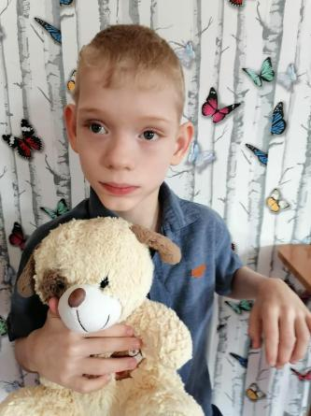  Видеосюжет размещен на сайте благотворительного фонда «Измени одну жизнь»  (https://changeonelife.ru/videoprofiles/bogdan-s-tomskaya-oblast) | Нэлли Т., 2007 г.р.  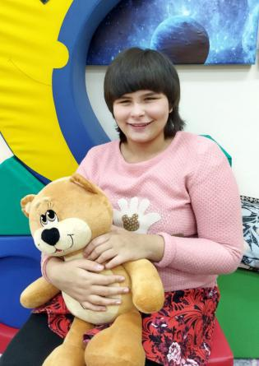  Нэлли - улыбчивая и доброжелательная девочка. Нэлли обладает способностями лидера. Девочка трудолюбивая, с удовольствием выполняет поручения взрослых. Нэлли важны оценка и похвала её действиям. Девочка, как солнечный лучик, дарит свою заботу, ласку и внимание другим.  Видеосюжет размещен на сайте благотворительного фонда «Измени одну жизнь»  (https://changeonelife.ru/videoprofiles/nelli-t-tomskaya-oblast)
Татьяна Т., 2007 г.р.  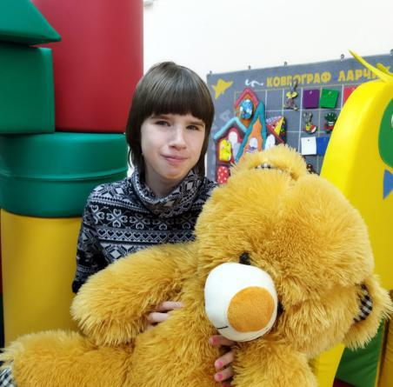  Татьяна очень добрая, отзывчивая, общительная девочка. На занятиях проявляет себя очень активно, с удовольствием познает все новое. Танечка любит рисовать, лепить из пластилина, делать различные аппликации. С большим удовольствием посещает сенсорную комнату и занятия педагогов дополнительного образования.  Видеосюжет размещен на сайте благотворительного фонда «Измени одну жизнь»  (https://changeonelife.ru/videoprofiles/tat-yana-t-tomskaya-oblast). | Диана У., 2005 г.р.  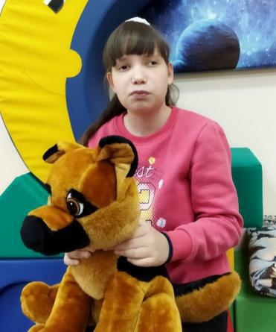  Диана - улыбчивая и добрая девочка. Веселая и позитивная, сама любит ласку и дарит её другим детям. Диана самостоятельно умеет организавать игровую деятельность и увлечь подружек. Девочка охотно слушает музыку, принимает активное участие в праздничных мероприятиях. Девочка - первая помощница у воспитателя в группе.  Видеосюжет размещен на сайте благотворительного фонда «Измени одну жизнь»  (https://changeonelife.ru/videoprofiles/diana-u-tomskaya-oblast)
Саша Ф., 2005 г.р.  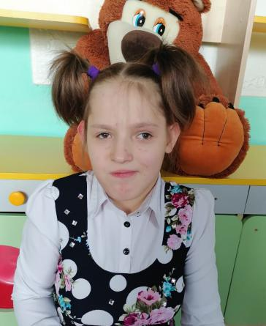  Саша - улыбчивая и добрая девочка. Ребенок любит принимать ласку со стороны взрослых и дарить "обнимашки" другим. Саша самостоятельно умеет организовать игровую деятельность и увлечь подружек. Девочка охотно слушает музыку, принимает активное участие в праздничных мероприятиях.  Видеосюжет размещен на сайте благотворительного фонда «Измени одну жизнь»  (https://changeonelife.ru/videoprofiles/aleksandra-f-tomskaya-oblast-2) | Николай Ч., 2009 г.р.  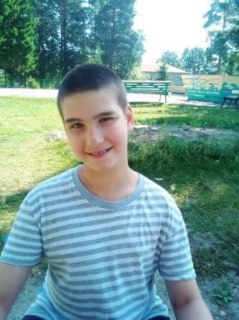  Коля - ласковый и доброжелательный мальчик. При эмоционально - речевом и тактильном контакте он улыбается. Ребенок общается охотно с окружающими людьми. С большим удовольствием посещает сенсорную комнату и занятия педагогов дополнительного образования.  Видеосюжет размещен на сайте благотворительного фонда «Измени одну жизнь»  (https://changeonelife.ru/videoprofiles/nikolaj-ch-tomskaya-oblast)
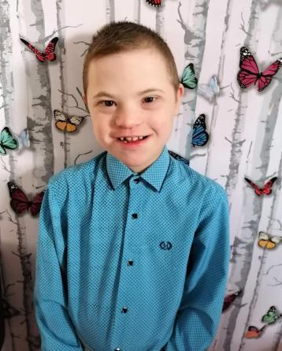  Артем Ф., 2007 г.р.  Артем - спокойный мальчик, часто уединяется от детей. Ребенок любит ласку и умеет дарить её окружающим. С радостью познает окружающий мир на прогулках.  Артем мечтает жить в дружной семье. | Сергей Ч.,2005 г.р.  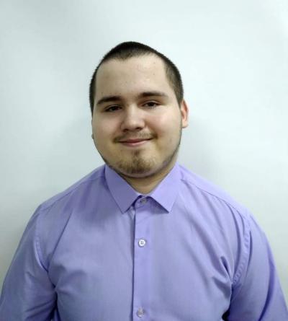  Сергей - добрый, приветливый, общительный парень. Со сверстниками отношения дружеские, со взрослыми тактичен и корректен. Любит смотреть телепередачи и слушать музыку.  Сергею необходима семья, в которой он получит заботу и любовь.
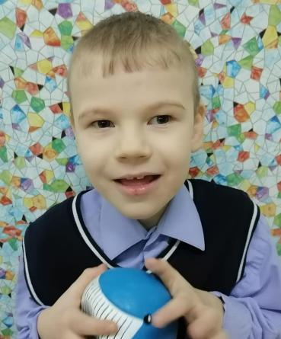  Игорь Ш., 2014 г.р.  Игорь - спокойный и доброжелательный мальчик. Ребенок охотно общается с окружающими людьми. Во время прогулок с любопытством познает окружающий мир. Мальчик с интересом слушает и воспринимает музыкальные произведения.  Игорёк нуждается в любви, заботе и внимании в семье. | Валерий Ю., 2009 г.р.  Валера - позитивный, улыбчивый мальчик. Он ведет себя спокойно, эмоционально тепло реагирует на ласку. Ситуации успеха вызывают у ребенка положительные эмоции.  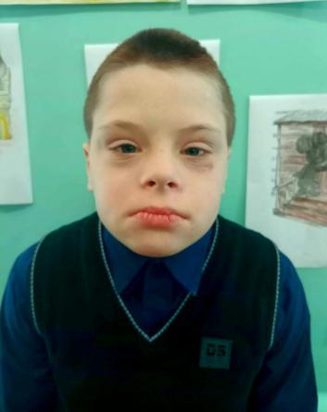  Видеосюжет размещен на сайте благотворительного фонда «Измени одну жизнь»  (https://changeonelife.ru/videoprofiles/valerij-yu-tomskaya-oblast)
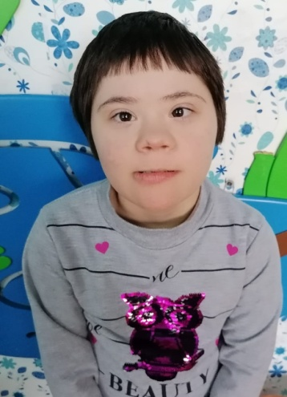  Ангелина Е., 2006 г.р.  Девочка улыбчивая, контактная, добрая, комфортно чувствует себя в любой обстановке. Хорошая игровая активность.  Видеосюжет размещен на сайте благотворительного фонда «Измени одну жизнь» (https://changeonelife.ru/videoprofiles/angelina-e-tomskaya-oblast ) | Андрей П., 2007 г.р.  Андрей любознательный, эмоциональный, любит шумные игры с друзьями.  Видеосюжет размещен на сайте благотворительного фонда «Измени одну жизнь» (https://changeonelife.ru/videoprofiles/andrej-p-tomskaya-oblast  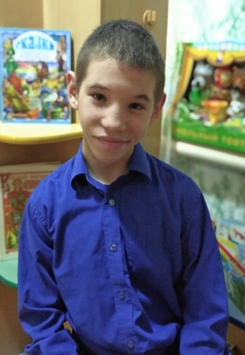
Антон В., 2010 г.р.  Общительный и активный ребенок, с детьми и взрослыми контактирует охотно, любит ласку. Антоше нравится слушать музыку и танцевать.  Видеосюжет размещен на сайте благотворительного фонда «Измени одну жизнь» (http:https://changeonelife.ru/videoprofiles/anton-v-tomskaya-oblast)  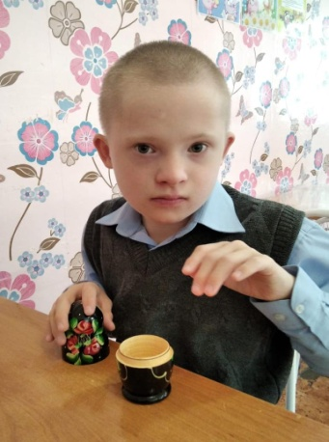 | Вадим В.,2006 г.р.  Мальчик подвижный, активный. Для него важно, чтобы была предсказуемая обстановка и хорошо знакомые люди. Любит слушать музыку.  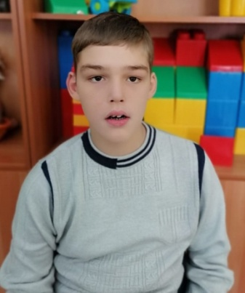  Видеосюжет размещен на сайте благотворительного фонда «Измени одну жизнь» (https://changeonelife.ru/videoprofiles/vadim-v-tomskaya-oblast)
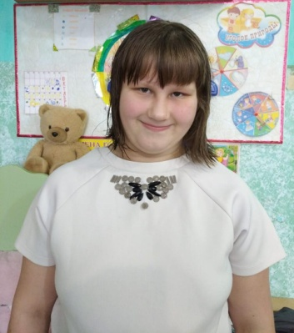  Анна Т., 2009 г.р.  Очаровательная, улыбчивая, добрая и любознательная девочка. Аня умеет наводить порядок и прибирать за собой игрушки.  Девочке нужна любящая семья и добрые родители. | Антон Д., 2005 г.р.  Мальчик обаятельный, ласковый и доброжелательный. Легко идет на контакт со взрослыми и детьми, радуется похвале.  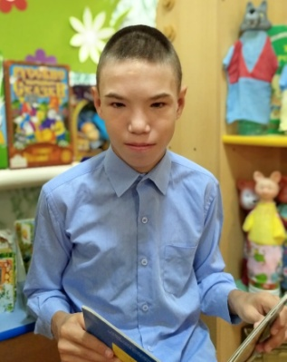  Видеосюжет размещен на сайте благотворительного фонда «Измени одну жизнь» (https://changeonelife.ru/videoprofiles/anton-d-tomskaya-oblast)
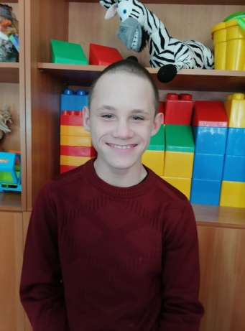  Роман З., 2006 г.р.  Энергичный и веселый непоседа. С большим интересом исследует мир через наблюдения. Роман любит гулять и качаться на качелях.  Рома нуждается в доброй семье и внимательных родителях.  Роман ждет заботливых родителей. | Ксения Л., 2005 г.р.  Ксюша - открытая и общительная девочка, легко идет на контакт с людьми. Она любит ласку, похвалу. Через наблюдения познает окружающий мир. Девочка любит рассматривать иллюстрации в книжках, слушать музыку.  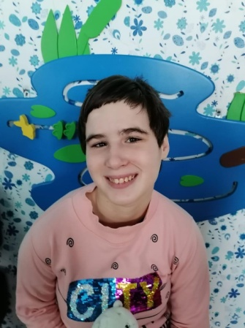  Видеосюжет размещен на сайте благотворительного фонда «Измени одну жизнь» (https://changeonelife.ru/videoprofiles/kseniya-l-tomskaya-oblast)

